Nom : Devoir Maison à rendre le lundi 15 octobre /20

Exercice 1 : (4 points)
- Calculer les expressions suivantes en soulignant à chaque étape les calculs en cours.

Exercice 2 : (1 point)

- Développer les expressions numériques suivantes :

Exercice 3 : (1 point)

- Factoriser les expressions numériques suivantes :

Exercice 4 :(4 points)
- Grâce au codage des triangles dessinés à main levée, donner la nature avec précision de chaque triangle.

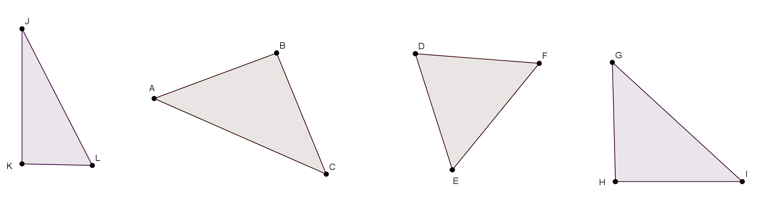

Exercice 5 : (4 points)
A
B
C
D

- Marque en bleu l’angle . =……..
- Marque en rouge l’angle . =……..
- Marque en vert l’angle . =……..
- Marque en noir l’angle . =……..

Exercice 6 : (6 points)

- Pour chaque triangle :
Faire un dessin à main levée et construire le triangle en vraie grandeur.

Le triangle BUL est rectangle en L  tel que BU= 7 cm et LB=4 cm | Le triangle MAT est isocèle en M  tel que MA=4 cm et AT=6 cm

